Resolución del Pleno del Instituto de Transparencia, Acceso a la Información Pública y Protección de Datos Personales del Estado de México y Municipios, con domicilio en Metepec, Estado de México, a veintiocho de mayo de dos mil veinticinco.
VISTO el expediente formado con motivo del recurso de revisión 03429/INFOEM/IP/RR/2025, interpuesto por XXXX XXXXXXX XXXXXXXXX XXXXXXXX , en lo sucesivo la parte Recurrente, en contra de la falta de respuesta a la solicitud de información con número de folio 00024/DIFLAPAZ/IP/2025, por parte de la Sistema Municipal Para el Desarrollo Integral de la Familia de la Paz, en lo sucesivo el Sujeto Obligado, se procede a dictar la presente resolución con base en los siguientes:
I. A N T E C E D E N T E S
1. Solicitud de acceso a la información. El uno de febrero de dos mil veinticinco, la persona solicitante presentó la solicitud de acceso a la información pública ante el Sujeto Obligado, a través del Sistema de Acceso a la Información Mexiquense, en lo subsecuente el SAIMEX, sin embargo, al corresponder a un día inhábil se tuvo por presentada el día cuatro de febrero de dos mil veinticinco; mediante la cual requirió lo siguiente:
“Quisiera saber qué servidores públicos integran la Contraloría Interna del SMDIF La Paz. Así como también requiero los comprobantes de pago de todos los servidores públicos adscritos a la Contraloría del SMDIF La Paz, correspondientes a la segunda quincena del mes de enero de dos mil veinticinco.” (sic)
Modalidad de Entrega: a través de SAIMEX
2. Prórroga. El veinticinco de febrero de dos mil veinticinco, el Sujeto Obligado notificó a través del SAIMEX, la prórroga para dar respuesta a la solicitud de información, en los siguientes términos:
“…Con fundamento en el artículo 163 de la Ley de Transparencia y Acceso a la Información Pública del Estado de México y Municipios, se le hace de su conocimiento que el plazo de 15 días hábiles para atender su solicitud de información ha sido prorrogado por 7 días en virtud de las siguientes razones:
SE APRUEBA PRORROGA POR SIETE DIAS MÁS HÁBILES…” (sic)
El Sujeto Obligado anexó el Acta de la Cuarta Sesión Extraordinaria de Comité de Transparencia, celebrada el veintiuno de febrero de dos mil veinticinco, mediante la cual se aprobó por unanimidad de votos de los integrantes la ampliación del plazo para dar respuesta a la solicitud de información a solicitud de la Tesorería del SMDIF La Paz, en virtud de la carga administrativa y técnica de trabajo, que por cuestiones presupuestales la asignación de personal de apoyo se encontraba en espera, como consta en el acuerdo CT/EXT-04/I/2025 de la referida Acta.
3. Respuesta. De las constancias que obran en SAIMEX, se observa que el Sujeto Obligado no emitió respuesta a la solicitud de información formulada por la persona solicitante.
4. Interposición del recurso de revisión. Inconforme con los términos de la respuesta emitida por parte del Sujeto Obligado, el veinticuatro de marzo de dos mil veinticinco, la parte Recurrente interpuso el recurso de revisión a través de SAIMEX, en donde se manifestó de la siguiente manera:
Acto impugnado:
“La negativa de respuesta a la información solicitada.” (sic)
Y, Razones o motivos de inconformidad:
“El sujeto obligado, a través de la Unidad de Transparencia, agotó el tiempo determinado para responder la solicitud a la que jurídicamente se encuentra obligado, sin dar respuesta. Únicamente se limitó a realizar una acta del comité de transparencia en donde se autorizaba la ampliación del término por un lapso de siete (07) días, para poder dar contestación a la solicitud. Los siete (07) días de ampliación han transcurrido en exceso y el sujeto obligado ha reiterado su conducta omisiva al no dar respuesta a la solicitud de información.” (sic)
5. Turno. De conformidad con el artículo 185 fracción I de la Ley de Transparencia y Acceso a la Información Pública del Estado de México y Municipios vigente, el presente recurso de revisión se turnó por el sistema electrónico del Instituto de Transparencia, Acceso a la Información Pública y Protección de Datos Personales del Estado de México y Municipios, a la Comisionada Guadalupe Ramírez Peña, a efecto de que analizara sobre su admisión o su desechamiento.
6. Admisión del Recurso de revisión. El veinticinco de marzo de dos mil veinticinco, este Instituto de Transparencia, Acceso a la Información Pública y Protección de Datos Personales del Estado de México y Municipios, admitió a trámite el recurso de revisión que ahora se resuelve, dando un plazo máximo de siete días hábiles para que las partes manifestaran lo que a su derecho resultara conveniente, ofrecieran pruebas, formularan alegatos y el Sujeto Obligado presentara su informe justificado.
7. Manifestaciones. De constancias del expediente electrónico del SAIMEX, se observa que el Sujeto Obligado fue omiso en rendir su informe justificado; así como, la parte Recurrente fue omisa en hacer valer manifestaciones o rendir alegatos que conforme a derecho resultaran procedentes, como se muestra:
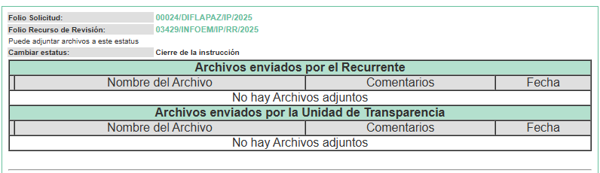
8. Cierre de instrucción. Una vez transcurrido el periodo otorgado a las partes para realizar sus manifestaciones y no habiendo documentos que integrar al expediente, el siete de abril de dos mil veinticinco, la Comisionada Ponente determinó el cierre de instrucción en términos de la fracción VI del artículo 185 de la Ley de Transparencia y Acceso a la Información Pública del Estado de México y Municipios.
9. Desistimiento del Recurso de Revisión. El ocho de abril de dos mil veinticinco, la parte Recurrente se desistió vía SAIMEX, del recurso de revisión manifestando lo siguiente:
“No es de mi interés seguir con el procedimiento.” (sic)
10. Ampliación del término para resolver. El veintidós de mayo de dos mil veinticinco, se amplió el término para resolver el recurso de revisión en términos del artículo 181 párrafo tercero de la Ley de Transparencia y Acceso a la Información Pública del Estado de México y Municipios.
En razón de que fue debidamente sustanciado el expediente electrónico y no existe diligencia pendiente de desahogo, se emite la Resolución que conforme a Derecho proceda, de acuerdo con los siguientes:
II. C O N S I D E R A N D O S
Primero. Competencia. El Instituto de Transparencia, Acceso a la Información Pública y Protección de Datos Personales del Estado de México y Municipios, es competente para conocer y resolver el presente recurso de revisión interpuesto por la parte recurrente, conforme a lo dispuesto en los artículos 6, apartado A de la Constitución Política de los Estados Unidos Mexicanos; 5 párrafos trigésimo séptimo, trigésimo octavo y trigésimo noveno, fracciones IV y V de la Constitución Política del Estado Libre y Soberano de México; 2, fracción II; 29, 36 fracciones I y II; 176, 178, 181, 185, fracción I, 186 y 188 de la Ley Transparencia y Acceso a la Información Pública del Estado de México y Municipios; 9, fracciones I y XXIII y 11 del Reglamento Interior del Instituto de Transparencia, Acceso a la Información Pública y Protección de Datos Personales del Estado de México y Municipios.
Segundo. Oportunidad y Procedibilidad del Recurso de Revisión. Es de precisar que la Ley de Transparencia y Acceso a la Información Pública del Estado de México y Municipios, describe el mecanismo de procedencia de los recursos de revisión, como se dispone en los artículos 163 y 166, del tenor literal siguiente:
“Artículo 163. La Unidad de Transparencia deberá notificar la respuesta a la solicitud al interesado en el menor tiempo posible, que no podrá exceder de quince días hábiles, contados a partir del día siguiente a la presentación de aquélla.
…
Artículo 166. […]
Cuando el sujeto obligado no entregue la respuesta a la solicitud dentro del plazo previsto en la Ley, la solicitud se entenderá negada y el solicitante podrá interponer el recurso de revisión previsto en este ordenamiento.”
De la interpretación sistemática a los preceptos legales insertos, se obtiene que el plazo que les asiste a los Sujetos Obligados para entregar la respuesta a una solicitud de información pública es de quince días hábiles posteriores a la presentación de ésta; sin embargo, en aquellos casos en que transcurre el referido plazo de quince días hábiles, sin que los Sujetos Obligados entreguen la respuesta a la solicitud de información, ésta se considera negada; por lo que a la persona solicitante le asiste el derecho para presentar el recurso de revisión.
En tal sentido, se constituye lo que en la doctrina se conoce como negativa ficta, figura jurídica cuya esencia consiste en atribuir un efecto negativo al silencio de la autoridad administrativa frente a las instancias y solicitudes que hagan los particulares.
Por su parte, el artículo 178 del citado ordenamiento, establece:
“Artículo 178. El solicitante podrá interponer, por sí mismo o a través de su representante, de manera directa o por medios electrónicos, recurso de revisión ante el Instituto o ante la Unidad de Transparencia que haya conocido de la solicitud dentro de los quince días hábiles, siguientes a la fecha de la notificación de la respuesta.
A falta de respuesta del sujeto obligado, dentro de los plazos establecidos en esta Ley, a una solicitud de acceso a la información pública, el recurso podrá ser interpuesto en cualquier momento, acompañado con el documento que pruebe la fecha en que presentó la solicitud.”
De lo anterior, se advierte que el recurso de revisión se ha de interponer dentro del plazo de quince días hábiles, a partir de la fecha en que el Sujeto Obligado da respuesta a la solicitud de información; sin embargo, tratándose de negativa ficta no existe resolución que se haga del conocimiento de la persona solicitante a partir de la cual pueda computarse dicho plazo, por lo que se concluye que la interposición del recurso de revisión puede ser en cualquier momento.
La negativa ficta constituye una presunción legal, en el entendido de que donde no hubo respuesta por parte del Sujeto Obligado existe por lo tanto, una resolución de rechazo ante la solicitud del ciudadano; ya que efectivamente, dicha figura se encuentra íntimamente vinculada con el Derecho de Petición, consagrado en nuestra Carta Magna, es por ello que constituye un instrumento que garantiza la posibilidad de defensa del particular en contra de la incertidumbre jurídica y que tiende a realizar ese Estado de Derecho en el que, el particular, tiene siempre una vía de defensa en contra de los actos autoritarios que le perjudican.
En el marco del derecho de acceso a la información pública, la figura de la negativa ficta brinda al ciudadano la oportunidad de inconformarse en los casos en que estime violentado su derecho; permitiendo a este Instituto cumplir los principios por los cuales la misma ley se rige que atienden a la simplicidad y rapidez al acceso a la información, por lo tanto antes de que se actualice un recurso extemporáneo, se actualiza la omisión del Sujeto Obligado de dar respuesta, por lo que este Organismo Garante del derecho de acceso a la información y en aras de privilegiar el principio de máxima publicidad deberá dar entrada al estudio del fondo del recurso interpuesto en dichos casos y no optar por el desechamiento del mismo.
Por lo tanto, con la finalidad de no reducir ni limitar el derecho de acceso a la información y concederle una protección más eficaz al solicitante para impugnar el silencio del Sujeto Obligado, este tiene la posibilidad de impugnar dicha omisión en cualquier tiempo mediante el recurso de revisión y con ello satisfacer su pretensión; postura que ha sido adoptada mediante criterio número 001-15, aprobado por el Pleno del Instituto de Transparencia, Acceso a la Información Pública y Protección de Datos Personales del Estado de México y Municipios y publicado en el Periódico Oficial del Estado de México “Gaceta del Gobierno”, el veintitrés de abril de dos mil quince, que establece:
“CRITERIO 0001-15. NEGATIVA FICTA. PLAZO PARA INTERPONER EL RECURSO DE REVISIÓN TRATÁNDOSE DE. El artículo 48, párrafo tercero de la Ley de Transparencia y Acceso a la Información Pública del Estado de México y Municipios establece que, cuando no se entregue la respuesta a la solicitud dentro del plazo de 15 días establecidos en el artículo 46 de la Ley de la materia, se entenderá por negada la solicitud y podrá interponerse el recurso correspondiente. Por su parte, el artículo 72 del mismo ordenamiento legal establece el plazo de 15 días para interponer el recurso de revisión a partir del día siguiente al que tuvo conocimiento de la respuesta recaída a su solicitud, sin que se establezca excepción alguna tratándose de una falta de respuesta del sujeto obligado. Así, entonces, resulta evidente que, al no emitirse respuesta dentro del plazo establecido, se genera la ficción legal de una respuesta en sentido negativo; en el entendido de que el plazo para impugnar esa negativa podrá ser en cualquier tiempo y hasta en tanto no se dicte resolución expresa; es decir, mientras no haya respuesta por parte del Sujeto Obligado, momento a partir del cual deberá computarse el plazo previsto en el artículo 72 de la citada Ley.”
Al mismo tiempo, por cuanto hace a la procedibilidad del recurso de revisión, una vez realizado el análisis del formato de interposición del recurso, se concluye la acreditación plena de los elementos formales precisados por el artículo 180 de la Ley de Transparencia y Acceso a la Información Pública del Estado de México y Municipios, en atención a que fue presentado mediante el formato visible en el SAIMEX.
Tercero. Análisis de la causal de sobreseimiento del recurso de revisión. El artículo 192 de la Ley de Transparencia y Acceso a la Información Pública del Estado de México y Municipios, señala que el Recurso de Revisión será sobreseído en todo o en parte, cuando, una vez admitido, se actualice alguno de los siguientes supuestos:
Artículo 192. El recurso será sobreseído, en todo o en parte, cuando una vez admitido, se actualicen alguno de los siguientes supuestos:
I. El recurrente se desista expresamente del recurso;
II. El recurrente fallezca o, tratándose de personas jurídicas colectivas, se disuelva;
III. El sujeto obligado responsable del acto lo modifique o revoque de tal manera que el recurso de revisión quede sin materia;
IV. Admitido el recurso de revisión, aparezca alguna causal de improcedencia en los términos de la presente Ley; y
V. Cuando por cualquier motivo quede sin materia el recurso.”
En ese sentido, es susceptible de análisis la actualización del supuesto jurídico previsto en la fracción I, del artículo 192, de la Ley en cita, mismo que dispone que el Recurso de Revisión será sobreseído cuando la parte Recurrente se desista expresamente.
Ello, toda vez que la parte Recurrente, el ocho de abril de dos mil veinticinco, a través del Sistema de Acceso a la Información Mexiquense (SAIMEX), se desistió expresamente del presente Recurso de Revisión, en consecuencia, se estima que se actualiza el supuesto previsto en el artículo 192, fracción I, de la Ley de Transparencia y Acceso a la Información Pública del Estado de México y Municipios.
Aunado a lo anterior, no está por demás referir que anteriormente, en la sustanciación del recurso 01099/INFOEM/IP/RR/2023, se solicitó a la Dirección General de Informática informará el procedimiento que se debe realizar para llevar a cabo un desistimiento a un recurso de revisión, dentro del Sistema de Acceso a la Información Mexiquense, en atención a ello, dicha unidad administrativa remitió lo siguiente:
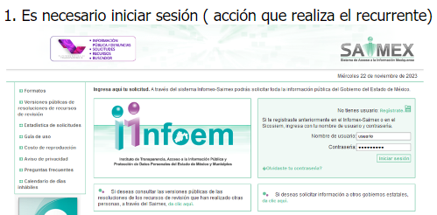
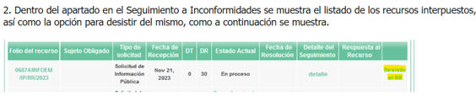
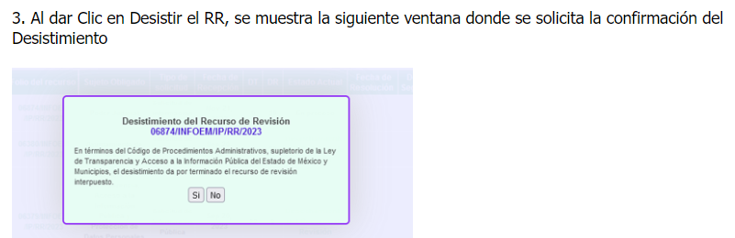
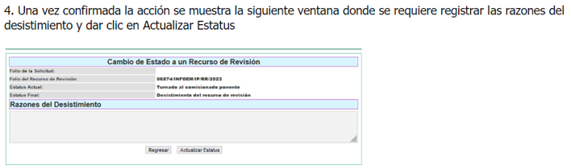
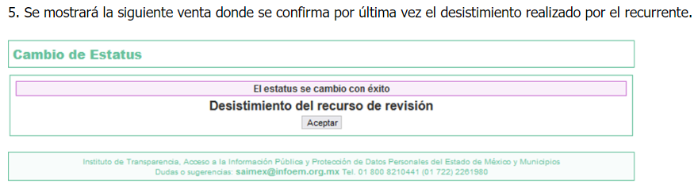
De las imágenes insertas, se advierte que efectivamente la parte Recurrente hizo uso de la opción desistir al recurso de revisión en el propio sistema, opción que únicamente puede hacer uso el usuario dueño de la cuenta previo ingreso de nombre de usuario y contraseña; asimismo, se advierte que confirmada la acción del desistimiento, existe un apartado en el que se registran las razones del desistimiento, apartado del que hizo uso la persona solicitante y por último, aceptó la actualización del estado; es así, que se colige que el hecho que ahora se analiza, constituye un desistimiento expreso.
En este sentido, resulta aplicable la Jurisprudencia número 1a./J. 65/2005, Semanario Judicial de la Federación y su Gaceta, Novena Época, Tomo XXII, julio de dos mil cinco, página ciento sesenta y uno, que establece lo siguiente:
“DESISTIMIENTO DE LA INSTANCIA. SURTE EFECTOS DESDE EL MOMENTO EN QUE SE PRESENTA EL ESCRITO CORRESPONDIENTE. Los órganos jurisdiccionales tienen conocimiento de las pretensiones de las partes sólo a partir de que la promoción respectiva es presentada y, en tal virtud, en ese momento surge la obligación de atender la petición correspondiente. Por ello, puede considerarse que las promociones de las partes surten efecto desde el momento en que se presentan y no hasta que son acordadas por el tribunal o hasta que se notifique a la contraparte el acuerdo respectivo. De esta manera, cuando se presenta el escrito de desistimiento de la instancia, se hace saber al juzgador la intención del actor de destruir los efectos jurídicos generados con la demanda, y como el efecto que produce el desistimiento es que las cosas vuelvan al estado que tenían antes de su presentación, desde ese momento desaparece cualquier efecto jurídico que pudiera haberse generado con la demanda, esto es, todos los derechos y las obligaciones derivados de la manifestación de la voluntad de demandar se destruyen, como si nunca se hubiera presentado la demanda ni hubiera existido el juicio; ello con independencia de que exija la ratificación de la mencionada promoción y ésta se haga con posterioridad, ya que en estos casos, por igualdad de razón, los efectos del desistimiento se retrotraen a la fecha de presentación del escrito ante la autoridad jurisdiccional.”
Conforme a lo citado se pude colegir que cuando la parte Recurrente presente un escrito de desistimiento, le hace saber a este Instituto la intención de cesar los efectos jurídicos generados con el Recurso de Revisión, situación que genera el efecto de que las cosas vuelvan al estado que tenía la solicitud de información antes de la presentación del medio de impugnación y por lo cual, desaparece cualquier efecto jurídico que pudiera haberse generado con el Medio de Impugnación, esto es, todos los derechos y obligaciones de las partes.
En ese sentido, toda vez que este Instituto constató que la parte Recurrente se desistió por la vía idónea para realizar dicha acción, a saber, por el Sistema de Acceso a la Información Mexiquense, SAIMEX, resulta procedente Sobreseer el Recurso de Revisión con número 03429/INFOEM/IP/RR/2025, al actualizarse el supuesto previsto en el artículo 192, fracción I, de la Ley de Transparencia y Acceso a la Información Pública del Estado de México y Municipios, en relación con el 186, fracción I de ese ordenamiento legal, que se inserta para mayor referencia:
“Artículo 186. Las resoluciones del Instituto podrán:
I. Desechar o sobreseer el recurso;
Así, con fundamento en lo prescrito en los artículos 5 párrafos trigésimo séptimo, trigésimo octavo y trigésimo noveno de la Constitución Política del Estado Libre y Soberano de México; 2, fracción II; 29, 36 fracciones I y II; 176, 178, 181, 185 y 186 fracción II de la Ley de Transparencia y Acceso a la Información Pública del Estado de México y Municipios, este Pleno:

III. R E S U E L V E
Primero. Se Sobresee el recurso de revisión 03429/INFOEM/IP/RR/2025, en términos del Considerando Tercero de la presente Resolución, al actualizarse la fracción I del artículo 192 de la Ley de Transparencia y Acceso a la Información Pública del Estado de México y Municipios por haberse desistido expresamente la parte Recurrente.
Segundo. Notifíquese, vía SAIMEX, la presente resolución a la persona Titular de la Unidad de Transparencia del Sujeto Obligado, para su conocimiento,
Tercero. Notifíquese, vía SAIMEX, a la parte Recurrente la presente resolución, así como, que de conformidad con lo establecido en el artículo 196 de la Ley de Transparencia y Acceso a la Información Pública del Estado de México y Municipios, podrá impugnarla vía Juicio de Amparo en los términos de las leyes aplicables.
ASÍ LO RESUELVE, POR UNANIMIDAD DE VOTOS, EL PLENO DEL INSTITUTO DE TRANSPARENCIA, ACCESO A LA INFORMACIÓN PÚBLICA Y PROTECCIÓN DE DATOS PERSONALES DEL ESTADO DE MÉXICO Y MUNICIPIOS, CONFORMADO POR LOS COMISIONADOS JOSÉ MARTÍNEZ VILCHIS, MARÍA DEL ROSARIO MEJÍA AYALA, SHARON CRISTINA MORALES MARTÍNEZ (AUSENCIA JUSTIFICADA) Y GUADALUPE RAMÍREZ PEÑA, EN LA DÉCIMA NOVENA SESIÓN ORDINARIA CELEBRADA EL VEINTIOCHO DE MAYO DOS MIL VEINTICINCO, ANTE EL SECRETARIO TÉCNICO DEL PLENO ALEXIS TAPIA RAMÍREZ.

